如图中所示，

rst为清零端低有效；

clk为时钟信号；

set为使能端高有效；

data[7:0]为拨码输入；

detect为输出高有效；

current_state为现态；

next_state为次态；

状态编码如下：

s0 = 3'b000;

s1 = 3'b001;

s2 = 3'b010;

s3 = 3'b011;

s4 = 3'b100;

s5 = 3'b101;

init=3’b111;

（0，30）：rst置0复位状态；

（30，50）set置0此时还未开始检测；

（50，60）：set按下置1后释放，开始检测序列；现态赋值为init状态

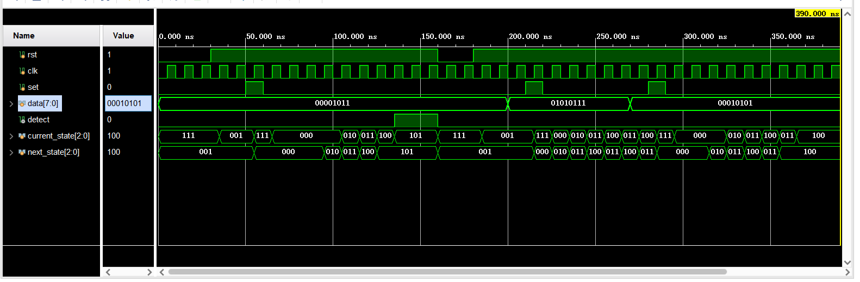（55，65）：开始检测序列，次态检测到0，次态赋值为s0；

（65，75）：将次态赋值给现态，次态再次检测到0，依然处于s0；

（75，95）：始终检测到0，次态时钟处于s0，现态同样处于s0；

（95，105）：次态检测到1，状态变为s2；

（105，115）：次态赋值给现态，次态检测到0，进入s3；

（115，125）：次态赋值给现态，次态检测到1，进入s4；

（125，135）：次态检测到现态，次态检测到1，进入s5；

（135，160）：次态停止检测，次态赋值给现态，现态进入s5，detect检测到现态进入s5，赋值为1；

（160，180）：rst置0，复位清零，次态进入s1，现态进入init，detect置0；

（180，200）：rst置1，set没有按下，所以不发生检测，状态不变，detect不置1；

（200，400）：尝试不符合条件的输入，detect无法置1；

Moor型与meely型状态机区别在于，moor型状态机输出直到现态进入s5才发生改变，由状态决定，而meely型状态机现态在s4时检测到输入为1就改变输出，输出与现态和输入相关联。